*Додаток 1*

Міністерство освіти і науки України

Національний технічний університет України «Київський політехнічний інститут імені Ігоря Сікорського"

Факультет інформатики та обчислювальної техніки Кафедра інформатики та програмної інженерії

Звіт

з лабораторної роботи № 1 з дисципліни

«Алгоритми та структури даних-1.

Основи алгоритмізації»

«Дослідження лінійних алгоритмів» Варіант 20

Виконав студент Медвідь Олександр Русланович

(шифр, прізвище, ім'я, по батькові)

Перевірив Доцент кафедри КПІ Мартинова О. П.

( прізвище, ім'я, по батькові)

Київ 202 1

**Лабораторна робота №1**

**Мета**: дослідити лінійні програмні специфікації для подання перетворювальних

операторів та операторів суперпозиції

**Завдання**: Здійснити перерахунок величини тимчасового інтервалу, заданого в хвилинах, в величину, виражену в годинах і хвилинах.

**Розв’язок:**

1. Постановка задачі. Результатом розв’язку є кількість хвилин та годин тимчасового інтервалу.
2. Побудова математичної моделі

|  |  |  |  |
| --- | --- | --- | --- |
| Змінна | Тип | Ім’я | Призначення |
| Загальна кількість хвилин тимчасового інтервалу | Цілий | N | Початкове дане |
| Кількість годин тимчасового інтервалу | Цілий | H | Результат |
| Кількість хвилин тимчасового інтервалу | Цілий | M | Результат |

Крок 1. Визначимо основні дії.

Крок 2. Обчислимо кількість годин тимчасового інтервалу.

Крок 3. Обчислимо кількість хвилин тимчасового інтервалу.

**Псевдокод**

|  |  |  |
| --- | --- | --- |
| Крок 1  **Початок**  Обчислення H  Обчислення M  **Кінець** | Крок 2  **Початок**  H=N//60  Обчислення M  **Кінець** | Крок 3  **Початок**  H=N//60  M=N-H*60  **Кінець** |

**Блок-схема алгоритму**

**Крок 1 Крок 2 Крок 3**

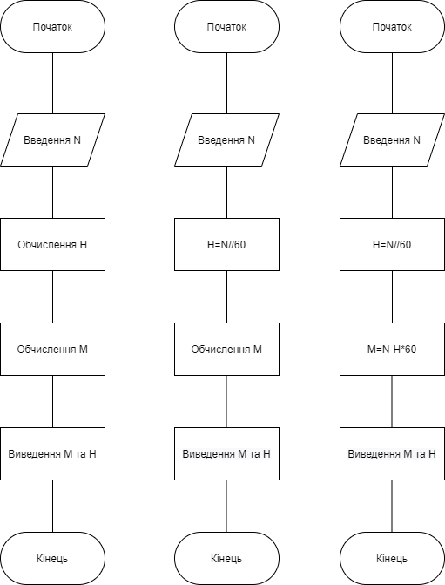

**Випробування алгоритму**

|  |  |
| --- | --- |
| Блок | Дія |
|  | **Початок** |
| 1 | Введення 193 |
| 2 | N=193//60=3 |
| 3 | M=193-3*60=13 |
| 4 | Вивід:3;13 |
|  | **Кінець** |

**Висновок**: під час даної лабораторної роботи було досліджено лінійні програмні специфікації для подання перетворювальних операторів та операторів суперпозиції, були побудовані блок-схема, математична модель та був заданий алгоритм дій для виконання поставленої задачі.